Allegato “B” alla Determina Area 1 n. 60 del 26.06.2017

Comune di Nuraminis
Provincia sud sardegna
Piazza Municipio, 1 cap. 09024 P.I. 01043690922 C.F. 82002130928
 070/8010060   070/8010061
sito web: www.comune.nuraminis.ca.it email: protocollo@comune.nuraminis.ca.it
PEC protocollo.nuraminis@legalmail.it
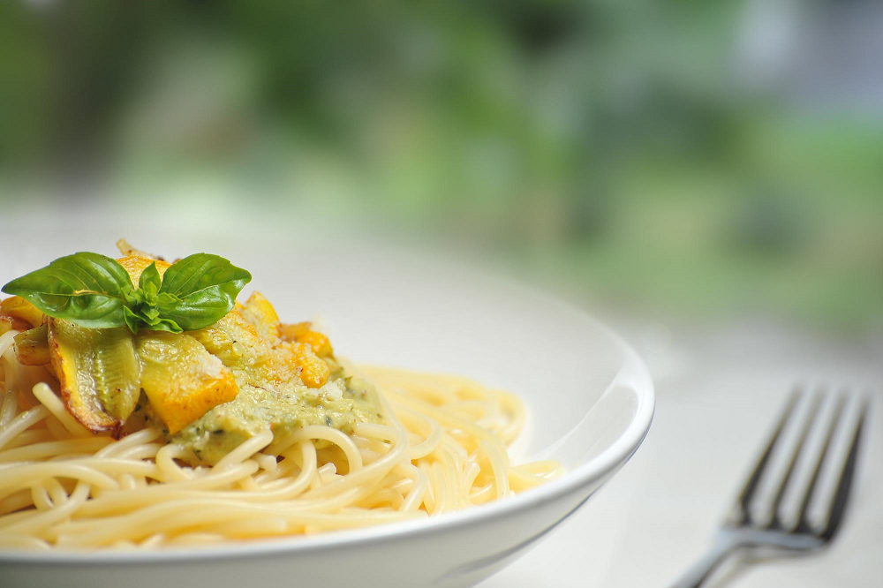

RICHIESTA AGEVOLAZIONE TARIFFARIA (riduzione/esenzione)
SERVIZIO DI RISTORAZIONE SCOLASTICA PER L'ANNO SCOLASTICO
2017/2018

Il/la sottoscritt_, nella sua qualità di □ Genitore □ Affidatario □ Tutore esercente la potestà genitoriale

Cognome
Nome
Luogo Nascita |  |  |  |  |  | Prov |  | Data nascita
Residente a |  |  |  | Via/Piazza |  |  |  |  |  | N°
Codice Fiscale
Recapito postale (solo se diverso dalla residenza )
Via/N°/Comune
Tel. |  |  | Cellulare |  | e-mail

CHIEDE L'AGEVOLAZIONE TARIFFARIA per n° figli

F I G L I O | Cognome
 | Nome
 | Nato/a |  |  |  |  | Data
 | Cod. Fiscale
 | ordine scuola  ( b arrare con x) |  | Infanzia | Istituto. comprensivo |  |  | plesso |  | CL |  | sez
 |  |  | Secondaria  I° grado  ria di I° | Istituto comprensivo |  |  | plesso |  | CL |  | sez

F I G L I O | Cognome
 | Nome
 | Nato/a |  |  |  |  | Data
 | Cod. Fiscale
 | ordine scuola  ( b arrare con x) |  | Infanzia | Istituto. comprensivo |  |  | plesso |  | CL |  | sez
 |  |  | Secondaria  I° grado  ria di I° | Istituto comprensivo |  |  | plesso |  | CL |  | sez

F I G L I O | Cognome
 | Nome
 | Nato/a |  |  |  |  | Data
 | Cod. Fiscale
 | ordine scuola  ( b arrare con x) |  | Infanzia | Istituto. comprensivo |  |  | plesso |  | CL |  | sez
 |  |  | Secondaria  I° grado  ria di I° | Istituto comprensivo |  |  | plesso |  | CL |  | sez

CHIEDE
- L’inserimento nella fascia di Riduzione___ per N°____ figlio/gli impegnandosi al pagamento anticipato rispetto al consumo dei pasti.

Tariffe di riduzione (approvate con atto G.C. n. 99/2016)
FASCE ISEE |  | % DI CONTRIBUZIONE | COSTO PASTO INTERO € 4,80 | Tariffa 2° figlio e seguenti:  – 20%
I° | Da 0 a 3.000,00 € | ESENTE | ESENTE | ESENTE
II° | Da 3.000,01 a 7.000,00 € | 33% | € 1,60 | € 1,30
III° | Da 7.000,01 a 12.000,00 € | 44% | € 2,10 | € 1,70
IV° | Da 12.000,01 a 18.000,00 € | 55% | € 2,60 | € 2,10
V° | Da 18.000,01 a 25.000,00 € | 66% | € 3,20 | € 2,60
VI° | Da 25.000,01 a 36.000,00 € | 77% | € 3,70 | € 3,00
VII° | Da 36.000,01 e oltre | 100% | € 4,80 | € 3,80
Senza la presentazione dell’ISEE la tariffa sarà coperta dall’utente al 100%
obbligatorio allegare copia attestazione ISEE 2017 in corso di validità, ovvero ricevuta di avvenuta presentazione della DSU. La mancata presentazione dell'attestazione ISEE o della DSU entro il 14/08/2017 comporterà l'applicazione della tariffa massima di pagamento

DICHIARA inoltre:
Di aver preso visione delle modalità di accesso al Servizio, approvate e pubblicate sul sito dell'Amministrazione con Determina Dirigenziale Area 1 n. 60 del 26.06.2017 accettandone tutte le condizioni senza riserva;
Di essere a conoscenza che l'agevolazione tariffaria ha validità per l'intero anno scolastico;
Di comunicare formalmente e tempestivamente all'Ufficio mensa ogni variazione di residenza o recapito;
Di comunicare Rinuncia al Servizio - l'eventuale cessazione in corso d'anno.

Data _____________________ Dichiarante
_______________________
(firma)
N.B. Allegare fotocopia di un documento di identità in corso di validità del dichiarante

INFORMATIVA RESA AI SENSI DELL' ART. 13 DEL D. LGS. 196/2003

Il Comune di Nuraminis La informa che:
- Il trattamento dei dati conferiti con la presente istanza/dichiarazione è finalizzato allo sviluppo del procedimento amministrativo per l’iscrizione al servizio di mensa per la scuola dell’infanzia e secondaria di I° grado;
- Il trattamento comporta operazioni relative anche a dati sensibili, per i quali è individuata rilevante finalità di interesse pubblico nel rispetto di quanto previsto dal D.Lgs. n.196/03.

- I dati conferiti potranno essere comunicati totalmente o in parte, qualora necessario, ad altri uffici del Comune di Nuraminis e ad altri soggetti pubblici e privati che, in base a convenzione, concessione o contratto stipulato con il Comune di Nuraminis, sono tenuti al trattamento dei dati necessari allo sviluppo del suddetto procedimento amministrativo o attività correlate e successive.
- Il trattamento sarà effettuato con modalità informatizzate e/o manuali.
- Il conferimento dei dati è obbligatorio per il corretto sviluppo dell’istruttoria e successivi adempimenti collegati al procedimento amministrativo.
- Il mancato conferimento di alcuni o di tutti i dati richiesti comporta l'annullamento del procedimento per l’impossibilità a realizzare l’istruttoria necessaria.
- Il trattamento dei dati è effettuato presso l’Ufficio Pubblica Istruzione - a cura delle persone preposte al procedimento designate come incaricati del trattamento
h) Il titolare del trattamento è il Comune di Nuraminis, Piazza Municipio 1 -09024 Nuraminis.

Il/La sottoscritto/a dichiara:
- di aver preso visione dell'informativa in materia di protezione dei dati personali di cui sopra;
- di acconsentire al trattamento dei dati personali e dei dati sensibili con le modalità e per le finalità indicate nell'informativa stessa, comunque strettamente connesse e strumentali alla gestione del procedimento inerente al servizio di mensa per l'anno scolastico 2017/2018.
Nuraminis Firma

